-br -br |  | -cr -cr
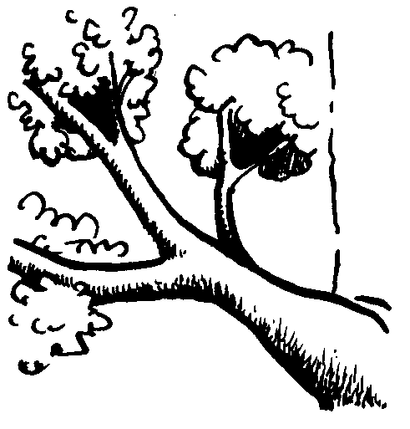  un arbre |  | 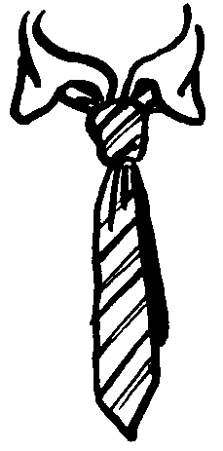  une cravate
Je lis les mots :
Octobre | la branche |  | libre
une brique | la chambre |  | un abricot
un crabe | crier |  | croire
l’écriture | l’encre |  | écraser
Je lis les phrases :
Le zèbre fait du bruit dans la savane.
Sur le bord du Nil, le crocodile est parti, n’en parlons plus !

-dr -dr |  | -vr -vr
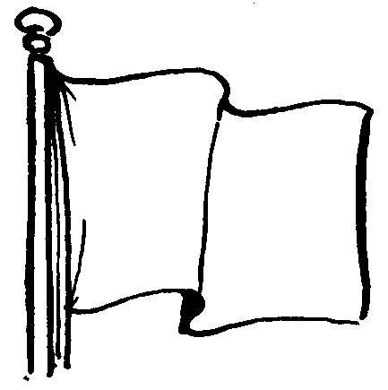  un drapeau |  | 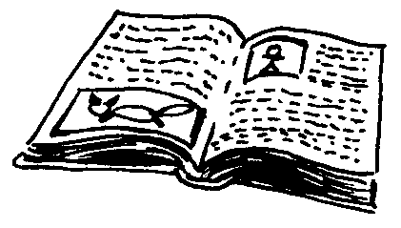  un livre
Je lis les mots :
un drap | la poudre |  | la foudre
le poivre | pauvre |  | vrai
Je lis les phrases :
Cinq et cinq fond dix : vrai !
Tourne à droite ! C’est un ordre !
J’aime faire du vélo dans cet endroit.

-tr -tr |  | -pr -pr
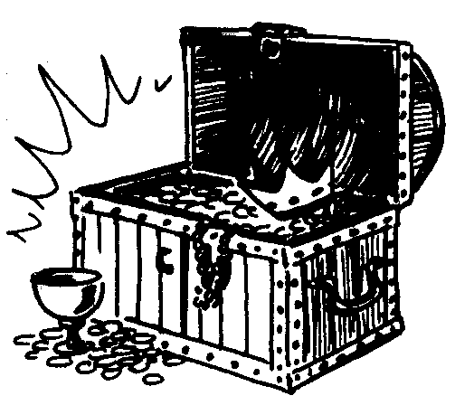  un trésor |  | 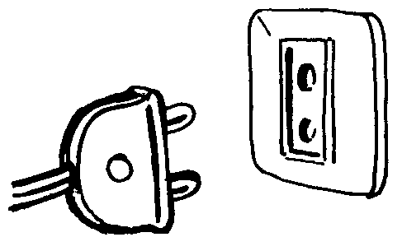  une prise
Je lis les mots :
trois | quatre |  | tracer
un autre | le prince |  | prisonnier
Je lis les phrases :
Le prince était prisonnier, la princesse l’a libéré.
J’ai mangé beaucoup de prunes sur le prunier.
Tu es arrivé le premier.

-gr -gr |  | -fr -fr
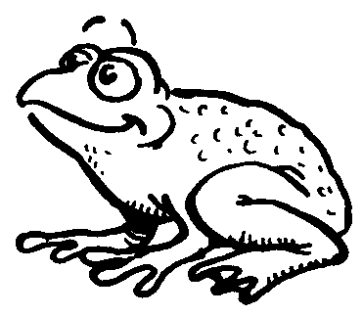  une grenouille |  |   une fraise
Je lis les mots :
grimace | grise |  | gros
tigre | froide |  | frère
Je lis les phrases :
Dans le frigo, il n’y a plus de fraises.
Mon petit frère ou ma petite sœur va bientôt naître.
Il fait froid ce matin, je grelote !

-ail -ail  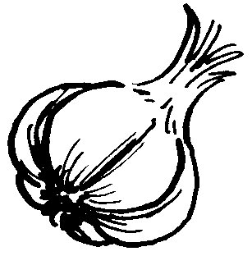 un ail |  | -aille -aille   la médaille
Je lis les mots :
de l’ail  le rail  le travail  un épouvantail  un vitrail  un portail  le bétail  un chandail  un éventail  les détails | une médaille  la bataille  une maille  la paille  une écaille  la volaille  la taille  la pagaille  je travaille
Je lis le texte :
Aujourd’hui, Jean a décidé de repeindre le portail. Il a un pantalon de travail à sa taille. Il méritera une médaille !
Je regarde les détails du joli vitrail que j’ai ramené de l’école. Le motif ressemble à celui de mon éventail.

-ouille -ouille
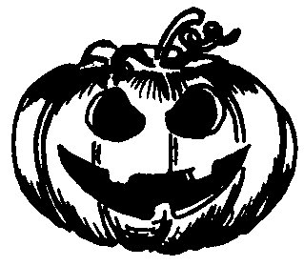
une citrouille
Je lis les mots : une grenouille
la ratatouille
une nouille
des chatouilles
se mouiller → il se mouille
fouiller → je fouille
se débrouiller → nous nous débrouillons
rouiller → mon vélo rouille
Je lis le texte :
J’ai une mare avec trois grenouilles. Chaque année, on plante des citrouilles dans le jardin. Ce soir, les voisins mangent à la maison. On a préparé une bonne ratatouille avec des nouilles. Je fouille, vite, dans le placard, pour trouver le sel et le poivre.

-eil -eil | -eille -eille
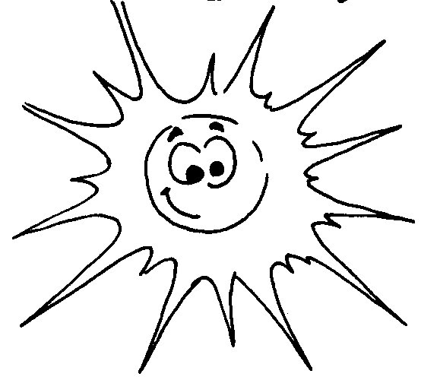  un soleil | 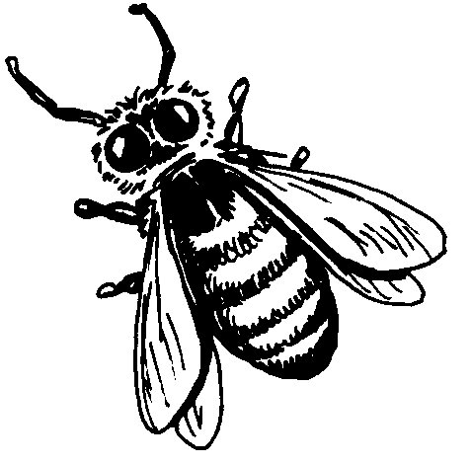  une abeille
Je lis les mots :
un réveil  l’appareil  un conseil  le sommeil  les orteils | la bouteille  une merveille  de l’oseille  une corbeille  une groseille, des groseilles  une oreille, des oreilles
Je lis le texte :
Le réveil a sonné très tôt ce matin. Mais le soleil brille déjà dehors. Je n’ai plus sommeil.

Sur la table de la cuisine, se trouvent une belle corbeille de fruits, du miel provenant de nos abeilles et une bouteille de jus de groseilles.
Miam !

